野菜ピザ
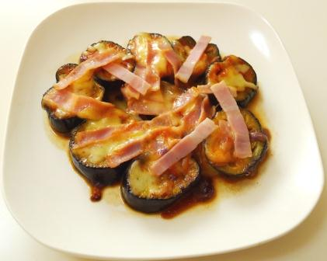 |  |  | １人分の栄養価
 |  |  | エネルギー | 60kcal | カルシウム | 42mg
 |  |  | たんぱく質 | 2.6ｇ | 食塩相当量 | 0.4ｇ
 |  |  | 脂質 | 4.2ｇ
 |  |  | 一口メモ
 |  |  | なすのかわりにトマト、じゃがいもでもOK！
材料（４人分） |  |  | 作り方
品名 | 量 | 下準備 | - フライパンに油を熱し、水気をふいたなすを両面焼く。  - ケチャップを塗り、ハムとチーズをのせ、フタをして蒸し焼きにする。  （お好みで、玉ねぎやピーマンなどを小さく切ってのせてみてもよいです。）
なす  油  ケチャップ  ハム  とろけるチーズ | 小２本  小さじ２  大さじ１  １枚  ２０ｇ | １cmの輪切りにし、水にさらす  短めに細切り

